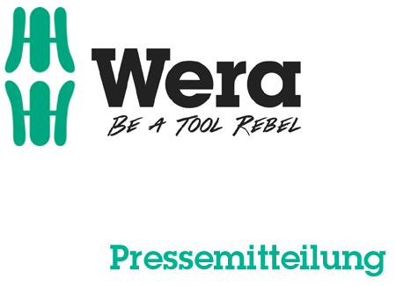

Fecha: 6 de marzo de 2016
Redactor: Klaus Teders

Zyklop Hybrid de Wera:

Una carraca – muchas ventajas

Una carraca delgada y robusta de poco peso / Bloqueo de bola para la fijación segura de llaves de vaso y accesorios / Mango Kraftform optimizado especialmente para cargas de presión y tracción / Pieza de alargamiento adicional para una mayor transmisión de fuerza / Disponible como pieza individual o kit de carraca /

Colonia / Wuppertal. Uno de los productos más destacados presentados por Wera en la Feria Internacional de Ferretería 2016 fue sin duda alguna la nueva carraca Zyklop Hybrid. Como ya lo indica el nombre, en esta carraca se combinan varias propiedades entre sí para que la herramienta se pueda utilizar universalmente.

Una carraca con ventajas de una herramienta híbrida
Al diseñar la carraca Zyklop Hybrid, los ingenieros persiguieron la meta de integrar las ventajas importantes de una carraca en una sola herramienta. El resultado es una carraca ligera pero robusta con un mango Kraftform ergonómico, un cabezal de geometría esbelta, una palanca larga y la posibilidad de acoplar una pieza de alargamiento adicional. De esta manera se combinan robustez, esbeltez y peso reducido en una sola herramienta.

Atornillar de manera sencilla y segura
La carraca reversible finamente dentada (72 dientes) tiene un ángulo de recuperación reducido de tan sólo 5°. Por tanto, la carrera pequeña de la carraca permite atornillar de manera rápida y precisa en todas las posiciones de montaje, así como también en entornos de trabajo con muy poco espacio. El bloqueo de bola garantiza el asiento seguro de las llaves de vaso y accesorios y, por consiguiente, también una seguridad fiable durante el proceso de atornillado.

El mango hecho de varios componentes está basado en la forma probada del mango Kraftform y ha sido optimizado especialmente para cargas de presión y tracción. Eso permite permite trabajar de manera ergonómica y a la vez segura. En comparación con carracas convencionales, la Zyklop Hybrid ofrece una mayor longitud total para lograr una mayor transmisión de fuerza. En caso necesario se puede insertar y bloquear una pieza de alargamiento adicional en el extremo del mango. Con esta pieza, la carraca Zyklop Hybrid aumenta enormemente su longitud y puede transmitir aún más fuerza gracias al mayor efecto de palanca.

La carraca Zyklop Hybrid se puede adquirir como pieza individual, compuesta por la carraca y el alargamiento del mango, o como kit de carraca, compuesto por la carraca, el alargamiento del mango y diez llaves de vaso con medidas de 10 a 19 mm, así como un alargamiento de llave de vaso con manguito de movimiento libre para atornillar o soltar rápidamente tornillos y tuercas. El kit de carraca está almacenado de manera compacta y clara dentro del probado estuche de material textil.

Para más información, consulte a:

Wera Werk Hermann Werner GmbH & Co. KG

Korzerter Straße 21-25, 42349 Wuppertal / Germany

Teléfono: +49 (0)2 02 / 40 45 311, Fax: 40 36 34

e-mail: info@wera.de, Internet: www.wera.de

TECHNO PRESS

Pies de imagen:

01_Carraca_Zyklop_Hybrid_de_Wera
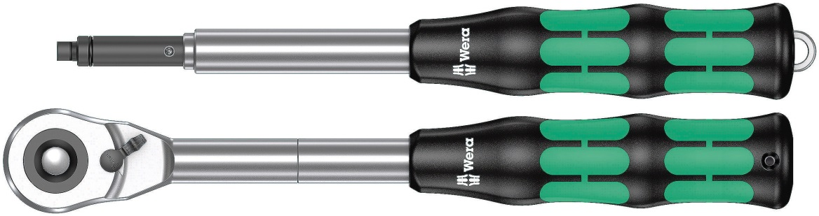
La carraca Zyklop Hybrid es ligera y al mismo tiempo muy robusta. Dispone de una geometría de cabezal esbelta, de un mango ergonómico Kraftform, así como de una pieza de alargamiento adicional que se inserta y bloquea fácilmente en el extremo del mango.

02_Kit_de_carraca_Zyklop_Hybrid_de_Wera
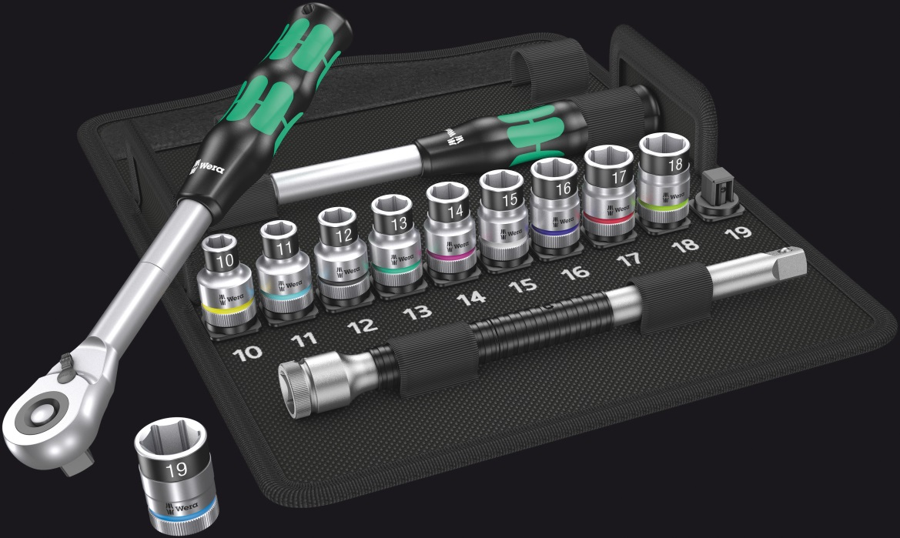
El kit de carraca Zyklop Hybrid está compuesto por carraca, alargamiento del mango, alargamiento de llave de vaso con manguito de giro rápido y diez llaves de vaso con medidas de 10 a 19 mm (distancia entre caras). Todo el kit se encuentra claramente ordenado dentro de un estuche compacto de material textil.

Imágenes: Wera Werk Hermann Werner GmbH & Co. KG

Persona de contacto para la prensa:
Wera Werk  Hermann Werner GmbH & Co. KG  Detlef Seyfarth  Korzerter Straße 21-25  42349 Wuppertal / Germany  Teléfono: +49 (0)2 02 / 40 45 311  Fax: +49 (0)2 02 / 40 36 34  e-mail: info@wera.de | TECHNO PRESS  Presseinformationsdienst  Wolfgang D. Riedel  Postfach 10 04 49  42004 Wuppertal / Germany  Teléfono: +49 (0)2 02 / 9 70 10 0  Fax: +49 (0)2 02 / 9 70 10 50  e-mail: info@technopress.de
Reproducción autorizada, se ruega enviarnos una copia

